Manual tècnic: Instal·lació/Configuració VPN WireGuard

L’objectiu d’aquest manual és explicar tot el procés d'instal·lació i configuració de WireGuard per tal que puguem connectar-nos al servidor Odoo des d’una altra xarxa i permetre el teletreball.

Actualitzem el sistema
sudo apt update && sudo apt upgrade -y

Instal·lem WireGuard
sudo apt install wireguard -y

Creem la clau privada, a partir de la privada creem la pública i posem les 2 en fitxers. (servidor)
wg genkey | tee server_private.key | wg pubkey > server_public.key

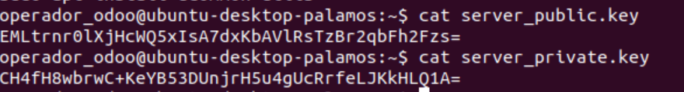
Generem 2 claus més pel client (Aquesta comanda és individual per cada client que volem tenir, si volem connectar 10 clients, la haurem de fer 10 cops).

wg genkey | tee client_private.key | wg pubkey > client_public.key

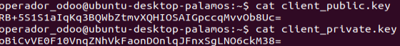

Haurem de configurar el fitxer /etc/wireguard/wg0.conf
La PrivateKey a [Interface] es la clau privada del servidor i la PublicKey de [Peer] es la clau pública del client.

A dalt a Address posem la IP virtual de la interfície WireGuard (wg0) del servidor i a baix a AllowedIPs posem les IPs virtuals de la interfície de WireGuard dels clients

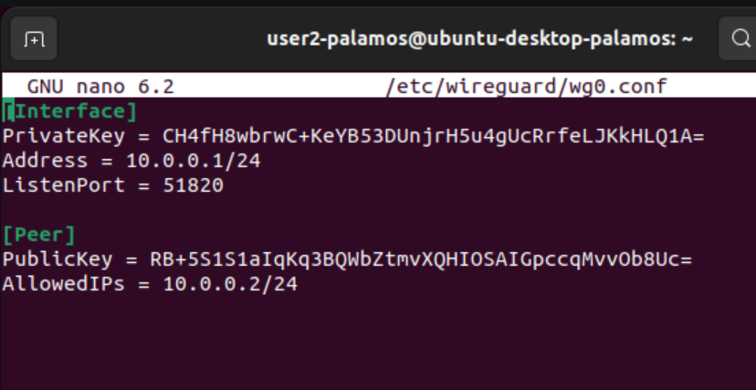

Activem la interfície de WireGuard

Comprovem que funcioni correctament

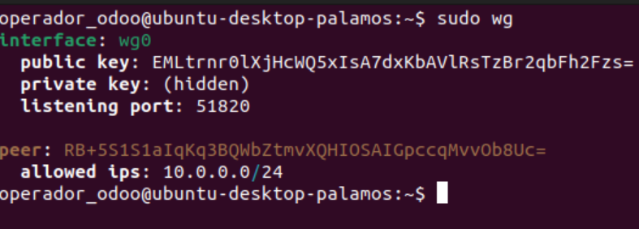

Cada vegada que iniciem l’equip s’iniciï automàticament

Ara anem al client, fem el mateix procés.
Comprovació que no tenim connexió
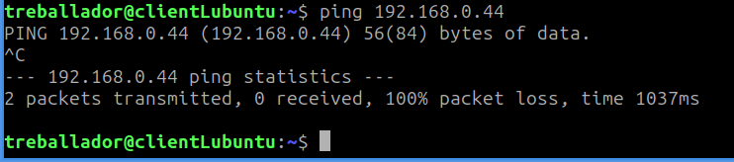
Actualitzem el sistema i Instal·lem WireGuard

Ara anem al fitxer /etc/wireguard/wg0.conf
A PrivateKey posem la clau privada del client i a PublicKey posem la clau publica del servidor

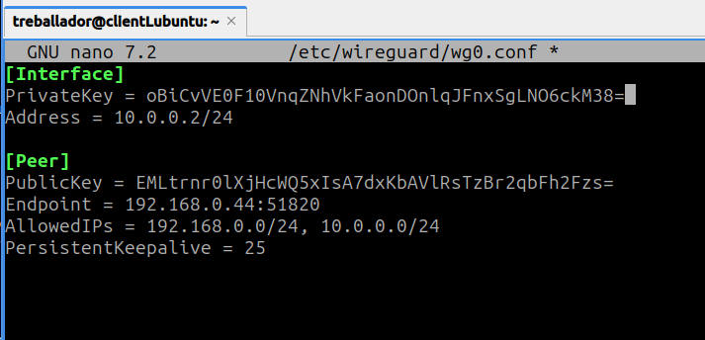

Activem la interfície wg0

Si fem un ip a tant al client com al servidor, veurem que tenen les IP’s que hem ficat al fitxer wg0.conf

(Client)
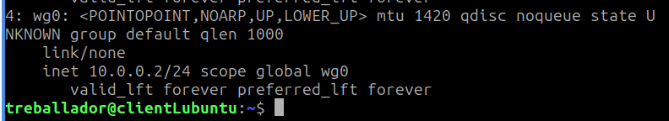

(Servidor)
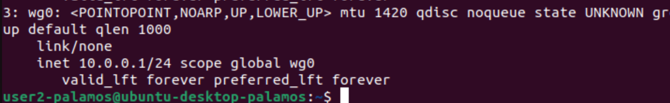

Podem veure abaix a la dreta que ens surt la xarxa de la VPN
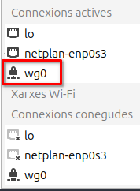

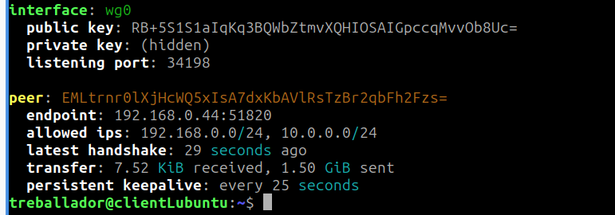
Comprovacions

